乌鲁木齐县萨尔达坂乡四川庆丰泰达建设工程有限公司“12·19”车辆伤害一般事故 调查报告
来源：乌鲁木齐县人民政府 乌鲁木齐县·政府信息公开
原文链接：https://www.wlmqx.gov.cn/wlmqx/c128540/202402/46642c456a12464083c086db195cd88d.shtml
发布时间：2026-08-25 抓取时间：2026-10-23

乌鲁木齐县萨尔达坂乡四川庆丰泰达建设工程有限公司“12·19”车辆伤害一般事故 调查报告
日期：2024-02-07 17:14
作者：
点击量：
分享：
乌鲁木齐县萨尔达坂乡四川庆丰泰达建设工程有限公司“12·19”车辆伤害一般事故
调查报告
编制单位：乌鲁木齐县事故调查组
编制时间：2024年2月7日

（一）事故发生单位----------------------------------------------------------------------1
（二）事故车辆情况----------------------------------------------------------------------2
（三）事故现场情况-----------------------------------------------------------------------3

（一）事故发生经过----------------------------------------------------------------------3
（二）事故现场情况----------------------------------------------------------------------3
（三）事故应急处置及评估情况
（1）事故信息接报及响应情况--------------------------------------------------------4
（2）事故现场应急处置情况-----------------------------------------------------------4
（3）事故应急处置评估-----------------------------------------------------------------5

1.死亡人员基本情况------------------------------------------------------------------5
2.事故造成直接经济损失------------------------------------------------------------5

（一）直接原因分析-----------------------------------------------------------------------5
（二）间接原因分析----------------------------------------------------------------------5
（三）其他可能因素排除-----------------------------------------------------------------5-6

（一）对事故有关责任人员和责任单位的行政处罚建议--------------------------6
1.对事故有关责任人员的行政处罚建议------------------------------------------6
（二）事故单位的责任认定及处理建议-----------------------------------------------7

乌鲁木齐县萨尔达坂乡四川庆丰泰达建设工程有限公司“12·19”车辆伤害一般事故
调查报告
2023年12月19日上午10：20分左右，在乌鲁木齐县216国道939后峡往二矿走24号便道上坡200米处发生一起重型自卸货车倾覆事故，事故造成1人死亡。
依据《中华人民共和国安全生产法》《生产安全事故报告和调查处理条例》（国务院第493号令）和县政府领导要求，对该起事故进行调查。经乌鲁木齐县人民政府授权，成立了由县应急管理局牵头，县交通运输局、县公安局、县交警大队、县纪委监委、县检察院、县总工会、萨尔达坂乡人民政府及相关技术专家组成的“12·19”事故调查组，对该起事故进行调查。
事故调查组通过现场勘查、调查取证、询问有关人员、查验资料，查清了事故发生的经过，查明了事故原因，认定了事故性质，提出了对事故防范和整改措施建议。经调查组认定“12·19”车辆倾覆亡人事故是一起因监管不当致使车辆未按指定路线行驶，造成的一般生产安全责任事故。
一、事故单位及相关单位基本情况

四川庆丰泰达建设工程有限公司，法定代表人：汪某芳；统一社会信用代码：915*******************96C；注册时间：2018年03月15日。类型：有限责任公司(自然人投资或控股)；注册资本：叁仟万元人民币；住所：四川省成都市成华区龙绵街1666号1栋3单元19层1916号；许可项目：建设工程施工：建设工程监理；公路工程监理：建设工程设计：水利工程建设监理：文物保护工程施工：建筑智能化系统设计：住宅室内装饰装修；施工专业作业；建筑劳务分包。（依法须经批准的项目，经相关部门批准后方可开展经营活动，具体经营项目以相关部门批准文件或许可证件为准）一般项目：市政设施管理：文物文化遗址保护服务；建筑材料销售：消防技术服务：环保咨询服务：建筑装饰材料销售；家具安装和维修服务；对外承包工程；园林绿化工程施工：土石方工程施工：机械设备租赁：五金产品批发；五金产品零售。（除依法须经批准的项目外，凭营业执照依法自主开展经营活动）

新AE7155重型自卸货车，品牌型号:红岩牌CQ3316HXVG336L，发动机号：20A00324665，车辆识别代号：LZFF31X67LD003263，使用性质：货运，初次登记日期:2021年06月07日，核定载质量：15370KG，道路运输证号：兵交运十二师字661200010947；经营许可证号：十二师661200000449；经营范围：道路普通货物运输；车辆强制保险（保险单号6605072023652304007934）；商业保险（保险单号6605212023652304005828），投保公司：中国人寿财产保险有限公司昌吉回族自治州中心支公司，由新疆鑫顺捷汽车运输有限公司投保。
二、事故发生经过、救援情况及应急处置评估

2023年12月19日上午10：20分左右，在乌鲁木齐县216国道939后峡往二矿走24号便道上坡200米处，四川庆丰泰达建设工程有限公司根据当日工作任务安排吴某江（死者）驾驶的新AE7155黄色红岩牌重型自卸货车进行渣土运输作业，车辆行驶到上坡200米处时，因道路陡峭突然车辆向左侧发生倾覆，吴某江决定进行跳车逃生，恰巧倾倒车辆将正在驾驶位跳车逃生的吴某江压在车下，吴某江腰部被主驾驶开合的车门与地面挤压在一起，后经路过车辆发现后通过电话向新AE7155车主李某基的朋友报告，李某基闻讯到达现场后，随即向四川庆丰泰达建设工程有限公司现场负责人张某团报告，张某团立即协调附近一台挖掘机将翻倒货车进行吊起救援并向乌尉四标段安全总监赵某春进行报告，同时赵某春协调乌尉二标段救护车对吴某江进行现场抢救，吴某江被救出后已无意识，乌尉二标段救护车医生检查后立刻送往自治区黄河路中医院，经抢救无效死亡。

事故调查组成员及相关人员多次到现场进行勘察，确定事故地点位于乌鲁木齐县216国道939后峡往二矿走24号便道上坡200米处，事故发生位置为陡坡，事故发生时现场路面湿滑。
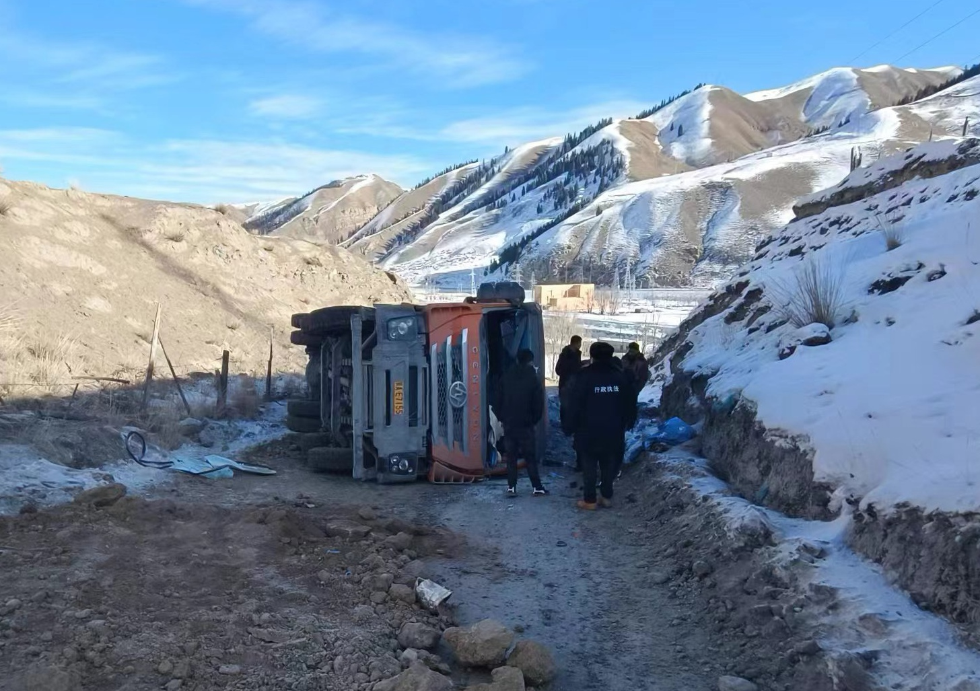

2023年12月19日上午10：20分事故发生后，新AE7155车主李某基向四川庆丰泰达建设工程有限公司现场负责人张某团报告情况，张某团又向乌尉四标段安全总监赵某春进行报告，赵某春随即向乌鲁木齐县应急管理局进行报告，乌鲁木齐县应急管理局接到事故报告后，立即向乌鲁木齐县人民政府、市应急管理局报告事故信息，乌鲁木齐县应急管理局等行业主管部门立即前往现场进行处置。

2023年12月19日上午10：20分事故发生后，新AE7155车主李某基向四川庆丰泰达建设工程有限公司现场负责人张某团报告情况，张某团协调附近挖掘机将车下吴某江（死者）拖出，同时乌尉四标段安全总监赵某春联系乌尉二标救护人员到达现场，吴某江（死者）此时已无意识，经过医生现场抢救后，随即救护车将吴某江（死者）送往自治区黄河路中医院，经抢救无效死亡。

1.四川庆丰泰达建设工程有限公司现场工作人员发现事故人员后及时施救，联系救援部门，处置程序得当。
2.接到事故报告后，乌鲁木齐县相关部门能够按照事故处置程序，及时到达事故现场有序开展各项应急处置工作，处置正确、有效，善后处理得当，未造成不良社会影响。
三、事故造成的人员伤亡和直接经济损失情况

吴某江，男，苗族，身份证号：522*****************216，地址：贵州省望谟县纳夜镇纳良村纳良组97号，在本次事故中死亡。

直接经济损失：共计150万元整，主要为丧葬及抚恤费用。
四、事故原因分析

经事故调查组现场勘查、询问及事故现场资料分析，调查组认定，该事故排除人为故意破坏及突发灾害等影响所致。

五、有关责任单位存在的主要问题及管理情况
四川庆丰泰达建设工程有限公司，未依法落实本单位安全生产主体责任；对驾驶员安全教育学习不够；对出事路段路口未设立醒目警告；拉运路线现场监督不到位，拉运车辆偏离原定拉运路线，未能及时消除安全生产隐患，对事故发生负有责任。
六、对有关责任人员和责任单位的处理意见

1.汪某芳，四川庆丰泰达建设工程有限公司法定代表人，未全面督促落实本单位的安全生产工作，对事故发生负有责任。其行为违反《中华人民共和国安全生产法》第二十一条第一项、第五项规定，根据《中华人民共和国安全生产法》第九十五条第一款第一项，建议乌鲁木齐县应急管理局给予汪某芳上一年（2022年）年收入40%的罚款的行政处罚。
2.张某团，四川庆丰泰达建设工程有限公司现场施工负责人。未全面督促落实本单位的安全生产工作，未认真履行安全生产管理职责，对事故发生负有责任。其行为违反《中华人民共和国安全生产法》第二十五条第三项、第五项，根据《中华人民共和国安全生产法》第九十六条，建议乌鲁木齐县应急管理局给予张某团上一年（2022年）年收入20%的罚款的行政处罚。

四川庆丰泰达建设工程有限公司未依法落实本单位安全生产主体责任，未采取有效的安全管理措施，拉运路线现场监督不到位，导致车辆偏离原定拉运路线，未能及时消除安全生产隐患，导致发生事故。其行为违反《中华人民共和国安全生产法》二十八条第一款。建议由乌鲁木齐县应急管理局依据《中华人民共和国安全生产法》第一百一十四条第一款第一项的规定，给予四川庆丰泰达建设工程有限公司处人民币500000元（大写：伍拾万元整）罚款的行政处罚。
七、事故整改和防范措施
为深刻汲取事故教训，举一反三，有效防范和坚决遏制较大以上事故，提出以下建议措施：

乌鲁木齐县萨尔达坂乡
四川庆丰泰达建设工程有限公司
“12·19”车辆侧翻亡人一般事故调查组
（乌鲁木齐县应急管理局代章）
2024年2月7日
关联稿件：
【关闭】

